[Laboratorio] Tester RJ45 y HDMI
- AliExpress

Imágenes

Frontal
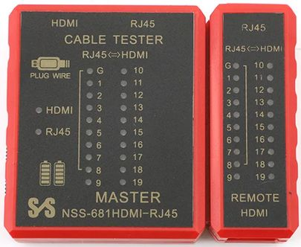

Alimentación



